
Муниципальное бюджетное дошкольное образовательное учреждение «Детский сад №248»
(МБДОУ «Детский сад №248»)

Консультация
Тема: «Формируем финансовую грамотность
у детей дошкольного возраста»

Подготовил: воспитатель
М.А. Глотова

Барнаул

Все современные родители наперебой спорят о том, во сколько лет нужно начинать обучать ребёнка читать, писать, учить второй язык и так далее. Но мало кто из них задумывается о том, во сколько лет начинать учить ребёнка финансовой грамотности. Многие считают - жизнь научит.
Это абсолютно неправильный подход. С того момента, как ребёнок говорит «хочу» в магазине, он должен понимать, что деньги — это не просто цветные фантики, а родительские часы, проведённые на работе. Очень важно приучать ребёнка с детства грамотно распоряжаться деньгами, воспитывать желание больших достижений, развивать творческий подход к заработку.
Современная педагогическая наука ориентирует взрослых на формирование у детей элементарных знаний о мире финансов и экономики уже к 6–7 годам. Именно в этом возрасте у ребенка формируется способность к аналитической деятельности, начинают закладываться основы логического мышления, ребенок усваивает эталоны, вырабатывает свои правила поведения в мире экономических ценностей, свои способы действий и приобретает жизненный опыт.

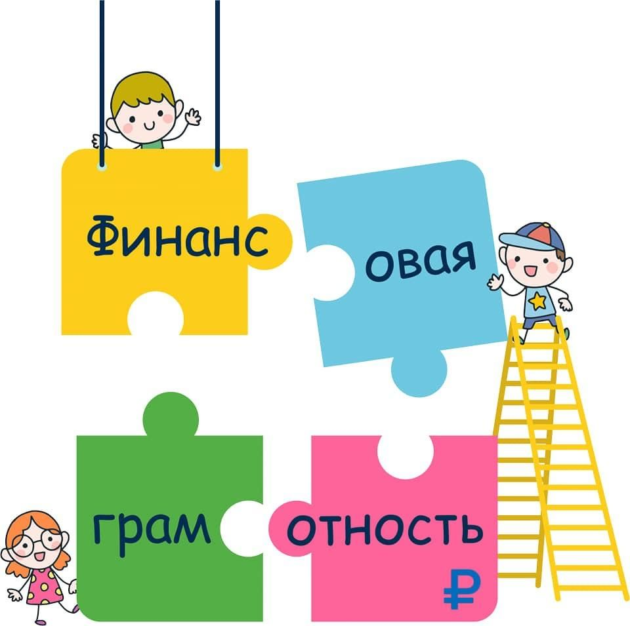

Берите детей с собой в походы по магазинам
Не стесняйтесь и не ленитесь объяснять, почему ваш выбор пал именно на тот или иной товар. Богатый человек — не тот, кто много зарабатывает, а тот, кто разумно тратит свои средства.
Слушая детские «я хочу», почаще спрашивайте: «А зачем тебе это?». Постройте диалог так, чтоб ребенок понял, что оплата счетов по коммунальным услугам и покупка продуктов, лекарств – куда важнее желаний ваших или его.
Планируя посещение супермаркета, привлекайте ребенка к подготовке к этому походу. Покажите ему еженедельные рекламные буклеты с товаром, который продается в магазине, и расскажите, как можно сэкономить деньги, покупая товары со скидкой. Заранее продумайте покупки, обсудите это с ребенком. Вместе с ним вырежьте и приклейте на лист бумаги картинки товаров, которые нужно купить. Придя в супермаркет, попросите ребенка найти на полках то, что вы планировали приобрести. Пусть он научится выбирать, анализировать существующие альтернативы между хорошим и плохим, между дорогим и дешевым и т.д. Ребенок, путешествуя по супермаркету, по картинкам отслеживает, что вы кладете в корзину. Это отвлечет его от полок с красивыми игрушками, а вас избавит от капризов и незапланированных трат. Придя домой, разберите то, что вы купили вместе с ребенком, и еще раз попросите его проговорить, для чего это необходимо (какую потребность удовлетворяет этот товар). Похвалите ребенка за оказанную вам помощь.
Расскажите ребенку, что надо разумно подходить к количеству покупаемого товара, приобретать ровно столько, сколько требуется.

Приучайте ребёнка к труду
Каждый член семьи должен вносить посильный вклад в общее благо. И ни в коем случае не оплачивайте выполнение домашних обязанностей, иначе вы рискуете воспитать человека, который ничего не делает бесплатно.
Воспитывайте в детях силу воли и терпение. Эти качества пригодятся им во взрослой жизни. В качестве эксперимента попробуйте провести маршмеллоу-тест. Первооткрывателем данного теста является психолог Уолтер Мишел. В конце 1960-х он оставил в комнате группу маленьких детей, дав каждому по
маршмеллоу. Им предстоял трудный выбор: сразу съесть маршмеллоу или, подождав 15 минут, получить ещё по одной конфете. Став взрослыми, все «удержавшиеся» превратились в успешных людей, а почти все не устоявшие перед искушением пошли работать в рестораны фастфуда и на бензоколонки. Из этого можно сделать вывод, что успешные люди отличаются от неуспешных тем, что умеют управлять своими желаниями.

Выдавайте детям деньги на личные расходы
По статистике, чаще всего дети получают первые деньги в подростковом возрасте. Однако, как считают психологи, уже перед младшей школой ребёнок готов к тому, чтобы совершать небольшие самостоятельные покупки. Это может позитивно сказаться на его отношении к деньгам в будущем.
Выделяйте ребёнку из доходов разумную сумму раз в неделю. Размер и периодичность выплаты стоит предварительно обсудить, сбалансировав его интересы и потребности и свои возможности. Можно придумать систему поощрений, но не за домашние дела или школьные успехи, а за то, что не входит в детские обязанности. Также есть смысл обсуждать с ребёнком по итогам недели или месяца (но только с его согласия, разумеется), на что ему хватило карманных денег, а на что нет и что необходимо сделать, чтобы денег хватало.
Копилка — это символ взросления и самостоятельности. Ваш ребёнок должен научиться нести ответственность за свои финансовые траты. Если он потратил выделенные на определённый срок средства раньше времени или потерял их, то не спешите тут же возмещать всю сумму потери. Проработайте с ним ситуацию — это позволит сформировать бережливый подход и обучит финансовому планированию.



Доверяйте своему ребенку
Некоторые родители стараются уберечь детей от финансовых ошибок. Например, боятся отпускать их одних в магазин. Часто родители настаивают на том, чтобы карманные деньги ребёнка были у них «на виду» — из опасения, что тот может их нерационально потратить или даже потерять. По сути, дети не контролируют их собственные — как им говорят — денежные средства.
Результат — снижение ответственности при распределении денег и формирование неверных стратегий поведения. Дети либо учатся прятать деньги от родителей, либо стремятся потратить их поскорее, чтобы не лишиться из-за какого-либо неожиданного решения отца или матери. Первое вредно для внутрисемейных отношений, второе — для финансового будущего ребёнка. Получается, что для формирования правильного отношения детей к деньгам родителям надо начинать с себя — учиться доверять ребенку.

Учите детей видеть связь между трудом и деньгами
Ребенок должен понимать, что деньги просто так никто не дает. Расскажите ребенку о своей профессии, где вы работаете, чем занимаетесь. Если существует возможность, возьмите ребенка с собой на работу, познакомьте со своими коллегами, объясните, как важен труд каждого работника в общих результатах, которых вы достигли. Не следует скрывать и негативные стороны профессии. У ребенка должно складываться объективное, реальное представление о той или иной профессии.

Играйте с ребенком «В профессии». Выполняя работу по дому, предложите ребенку на время «стать тележурналистом» и подготовить передачу «Полезные советы». Пусть он возьмет у вас интервью на темы:
«Как приготовить вкусный суп», «Как пришить пуговицу», «Как почистить ковер?» и др.



Учите ребенка планировать семейный бюджет
1.Составьте совместно с ребенком таблицу семейных расходов за неделю (месяц). Таблица может включать в себя разделы: продукты питания, сладости, одежда, коммунальные услуги, игрушки, проезд, лекарства, крупные покупки и развлечения.
2.Чтобы ребенку было интереснее, обозначьте каждый раздел таблицы рисунком-символом.
3.Заполняйте таблицу ежедневно. Например, если вы покупали молоко, хлеб, масло, пусть ребенок приклеит звездочку в разделе «Продуты питания». Купили игрушку, книгу – звездочку в разделе «Игрушки».
4.В конце недели подведите итоги. На что больше всего расходовалось денег? Какие разделы оказались пустыми?
5.Вместе с ребенком сделайте вывод о том, что на крупные покупки необходимо экономить.
6.Разработайте вместе с ребенком и запишите правила или советы «Как можно сэкономить семейный бюджет?».

Самое главное, что Вы можете сделать для воспитания финансово грамотного человека, — это быть ему во всем примером. Бесполезно рассказывать ребёнку, как полезно вести бюджет и планировать покупки заранее, и при этом спускать самим деньги на ветер.



